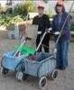
דף 84
מהאשפח של עדה ונורית
נובמבר 2010
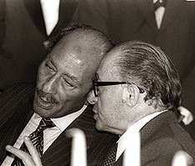
עבודה היא כל דבר שמחויב אדם לעשות, בעוד משחק הוא כל דבר שאינו מחויב לעשות. (מרק טוויין- שם העט של סמואל קלמנס, סופר והומוריסטן אמריקאי, נולד ב- 30 בנובמבר 1835 - 1910

נשפך מן הפח – ביקור נשיא מצרים אנואר סאדאת בכנסת – 19.11.1977
עולה על גדותיו- השבוע, ביום ראשון, נערך טקס קבלת אותות הצטיינות לחיילים שתרמו מח עצם. בין מקבלי האות הייתה גם לנו נציגה ליאור קינסט. כל הכבוד!.
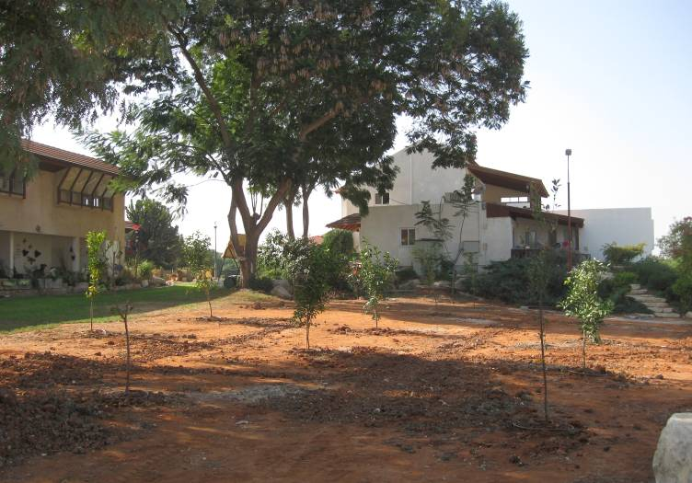
אומנם עדיין לא טו בשבט אך בכל זאת מבצע מרנין נפש,
השבוע דוד צמח ונעם רונן נטעו בוסתן מול הבית של
ויקי ושות'.

תשובה לחידה באשדף הקודם- (שתי תשובות התקבלו):
בתמונה צד מערב של מחסן זיתים, בהמשך השער הצפוני
וברקע עץ הדומים על גבעות סיידון. האנשים עוסקים
במיון זיתים שמובלים על מסוע. החבר משמאל הוא
מאיר שחורי, היתר לא מזוהים.

מאלבומם של חולדאים
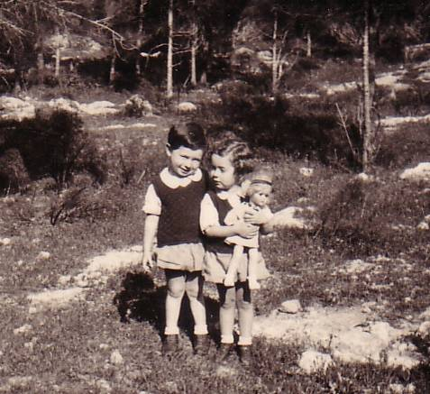
דליה שרף ודן קמינסקי ביער חולדה.
שימו לב לבובה שראשה היה עשוי חומר קשיח,
זאת הייתה הברבי של ראשית שנות המאה
העשרים. כמוכן לכל המכנסיים הקצרים היה
גומי בקצה השרוול, ולאפודות קראו בחולדה
"סוודר קטן".

סביבטיפ- קטנה וחמודה
גינונת הירק של שמוליק לוי.
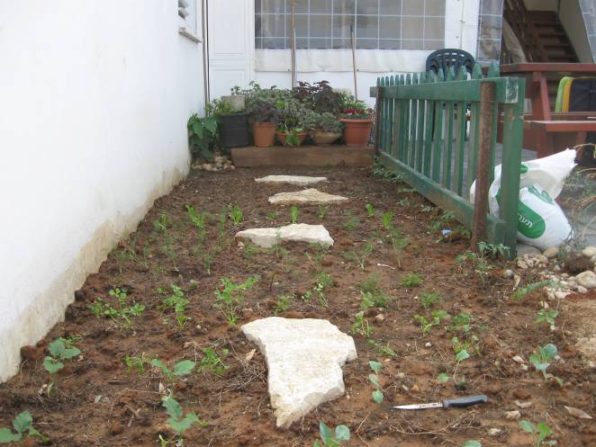

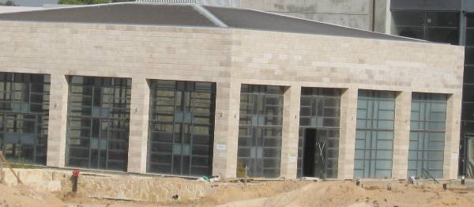

חידת השבוע

מהו המבנה?

אנחנו הולכות לבדוק מתכונים לחנוכה – אז מה עם עוד לא ירד גשם
להתראות עדה ונורית.פ

